Шпатлевка полимерная ФИНИШНАЯ SUPER
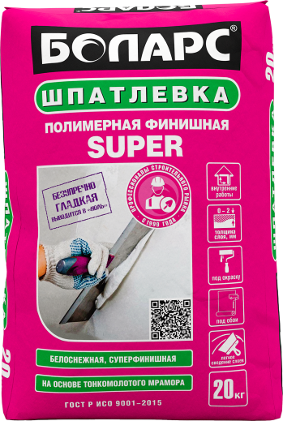

- Белоснежная финишная;
- Идеально гладкая, выводится «в ноль»;
- На основе тонкомолотого мрамора;
- Жизнеспособность: 72 часа в закрытой таре;
- Толщина слоя: 0-2 мм.

Предназначена для финишного тонкослойного (от 0 до 2 мм за один слой) выравнивания стен и потолков, для их подготовки к последующей высококачественной окраске или оклейке обоями. Для получения более толстого слоя допускается шпатлевание в несколько слоев. После высыхания шпатлевка образует белоснежную, плотную, шелковистую, не мелящуюся поверхность. Обладает высокой паропроницаемостью, что дает возможность поверхности "дышать", создавая благоприятный микроклимат в помещении.
Наносится ручным способом на оштукатуренные кирпичные, бетонные, пено- и газобетонные, гипсовые, цементно-песчаные, цементно-известковые основания, а также на неоштукатуренные - ГКЛ, ГВЛ, ЦСП и ПГП. Изготовлена на основе тонкомолотой мраморной муки и модифицирующих добавок. Предназначена для внутренних работ в помещениях с нормальной влажностью.
Технические характеристики
Цвет | супербелый
Количество воды на 1 кг сухой смеси | 0,34-0,36 л
Толщина слоя | 0 – 2 мм
Расход при толщине слоя 1 мм | 1,0 кг/м2
Время пригодности раствора к работе | 72 часа (в закрытой таре)
Время высыхания слоя | 2 часа
Адгезия | не менее 0,2 МПа
Температура проведения работ | +5°С...+30°С
Температура эксплуатации | +5°С...+40°С
Группа горючести | НГ (не горючая)

Фасовка и хранение
Поставляется в многослойных бумажных мешках по 20 кг. Срок хранения в сухом помещении в ненарушенной заводской упаковке - 12 месяцев.

